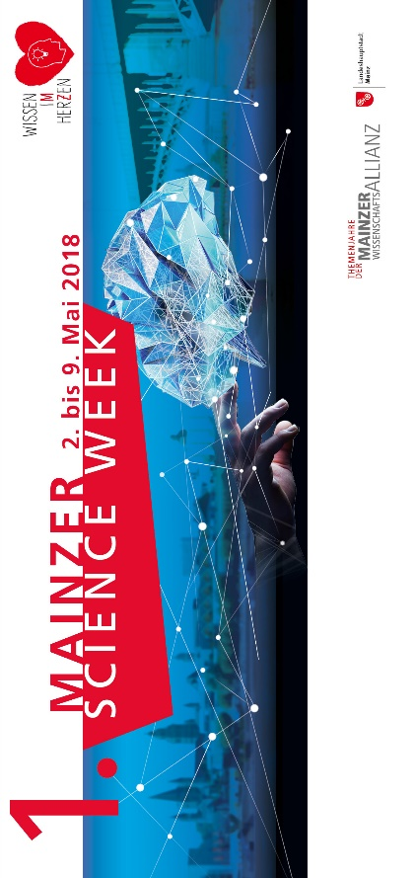

1. MAINZER SCIENCE WEEK
Zwischenbilanz / Mainzer Wissenschaftsallianz und Landeshauptstadt Mainz laden vom 2. bis 9. Mai 2018 zu vielfältigen Veranstaltungen zum Themenjahr „Mensch und Kommunikation“ ein

Zur Halbzeit der 1. Mainzer Science Week (2.-9. Mai) ziehen die Verantwortlichen und Organisatoren eine positive Zwischenbilanz: „Die Veranstaltungen werden sehr gut angenommen“, berichtet Dominik Kimmel, verantwortliches Vorstandsmitglied der Mainzer Wissenschaftsallianz und Leiter Bildung und Kommunikation am Römisch-Germanischen Zentralmuseum. „Die Möglichkeit, mit Mainzer Forschern direkt in den Dialog zu treten, wird gerne wahrgenommen. Das ist für beide Seiten interessant und gewinnbringend.“

So traten beim Science Schoppe am Freitagabend in der Wilma Wunder am Markt 75 Zuhörerinnen und Zuhörer in lebendigen Dialog mit Dr. habil. Nils Köbel, Professor für Pädagogik an der Katholischen Hochschule Mainz, der unter dem Motto „Ich oder man“ über die Bedeutung von Werte- und Moralvorstellungen sprach.

Auch Professor Dr. Gerhard Muth, Vorstandsvorsitzender der MAINZER WISSENSCHAFTSALLIANZ und Präsident der Hochschule Mainz freut sich, „ dass es uns gelungen ist, mit der Mainzer Science Week noch ein weiteres Format zu unseren bereits sehr erfolgreichen Veranstaltungen Mainzer Wissenschaftsmarkt und Meenzer Science Schoppe, hinzuzufügen. So ist nun in Mainz das ganze Jahr über Wissenschaft in der breiten Öffentlichkeit vertreten: im Frühjahr mit aktuellen Blitzlichtern aus den Forschungswerkstätten, im Herbst mit Forschung zum Anfassen beim Wissenschaftsmarkt und dazwischen gestreut unsere Meenzer Science Schoppe, kurzweilig und gemütlich.“

Die Veranstaltungsreihe läuft noch bis Mittwoch, 9. Mai, und findet mit der Abendveranstaltung (ab 17.00 Uhr) im Museum für antike Schiffahrt ihren Abschluss. Mainzer Forschungsinstitute und ihre Partner präsentieren an dem Abend Innovationen und spannende Projekte aus der Medienforschung sowie neueste Entwicklungen zur Virtual und Mixed Reality. Bei Musik, kühlen Drinks und rheinhessischen Tapas bietet sich für alle Gäste Gelegenheit mit den Ausstellern, Wissenschaftlerinnen und Wissenschaftlern und anderen Interessierten ins Gespräch zu kommen. Eintritt frei.

Das Veranstaltungsprogramm der 1. Mainzer Science Week zum Download unter www.wissenimherzen.mainz.de

Bildunterschriften:
1_Dr. Wolfgang Saal und Dr. Hedwig Brüchert sprachen beim gutbesuchten Lunchtimegespräch über den Möbelschreiner Bembé
2_Beim Science Schoppe kamen Dr. habil. Nils Köbel von der Katholischen Hochschule Mainz und die Zuhörer in einen anregenden Austausch über Moral und Werte.
DIE 1. MAINZER SCIENCE WEEK …
… im Web: www.wissenimherzen.mainz.de
… auf Facebook: www.facebook.com/wissenimherzen/
… auf You Tube: www.youtube.com/channel/UCszzP6Yitpl_1cSzbY3Megg
…auf Twitter: #MZSciences
PRESSEKONTAKT
Esther Klippel
Projektmitarbeit Themenjahre der MAINZER WISSENSCHAFTSALLIANZ
MAINZER WISSENSCHAFTSALLIANZ e.V.
Lucy-Hillebrand-Straße 2
55128 Mainz
Tel. +49 152 540 653 35
E-Mail: themenjahre@wissenschaftsallianz-mainz.de
Web: www.wissenschaftsallianz-mainz.de
Mainzer Wissenschaftsallianz
Die Mainzer Wissenschaftsallianz repräsentiert seit 2008 das breite und hochwertige Forschungs- und Technologie Know-how in und um Mainz. Seit Bestehen des Netzwerkes aus Wissenschaft, Wirtschaft und Gesellschaft sind deren wissenschaftliche Akteure enger zusammengerückt, wurden bestehende Kooperationen vertieft und sind neue entstanden. Anfang Juni 2013 hat sich das Netzwerk als gemeinnütziger Verein gegründet.
Zweck ist die weitere, verstärkte Vernetzung von in Mainz und Umgebung konzentriert angesiedelten Hochschulen, wissenschaftlichen Einrichtungen und Unternehmen zur Förderung von Forschung und Wissenschaft und damit verbunden die Stärkung des Wissenschaftsstandortes Mainz. Auch die nationale und internationale Sichtbarkeit von Mainz als Wirtschaftsregion soll erhöht werden. Zudem ist es auch Aufgabe des Vereins, neue Projekte und Kooperationen zwischen den Mitgliedern der Allianz anzustoßen und eine Plattform zum Austausch mit der Wissenschaft zu bieten.

Hintergrund “Wissen im Herzen”
Mainz trägt „Wissen im Herzen“ – und bringt es direkt in die Köpfe! Denn Mainz ist nicht nur Standort für Spitzenforschung. Ergänzend haben es sich die Wissenschaftsinstitutionen auch auf die Fahnen geschrieben, ein großes und abwechslungsreiches Programm für alle interessierten Mainzerinnen, Mainzer und Gäste anzubieten.
Unter dem Dach „Wissen im Herzen“ laden die Landeshauptstadt Mainz und die MAINZER WISSENSCHAFTSALLIANZ zu Events ein und kreieren Fakten- und Fragen-Videos – alles rund um die Mainzer Wissenschaft. Und das jährlich wechselnd zu einem neuen Thema. 2018 dreht sich alles um „Mensch und Kommunikation“.

